Инструкция по интерфейсу удаленной настройке приборов «Офицер»

Для того чтобы прибор «Офицер» появился в интерфейсе удаленной настройки необходимо с помощью программатора и программы настройки прибора задать ему основные параметры (есть отдельная инструкция на сайте officer24.ru)
- номер прибора
- ip адрес сервера
- порт
- ключ шифрования
- параметры gsm сети (apn, user, password)
Далее прибор при подключении к серверу появится в интерфейсе удаленной настройки (ПЦН – менеджер объектов – управление)
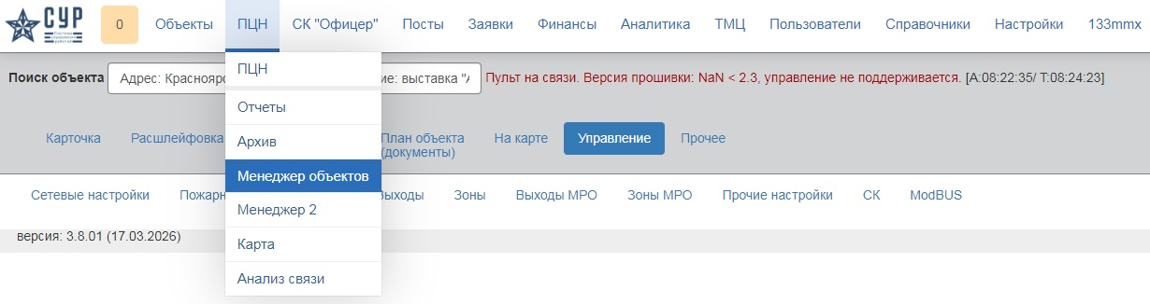
«пульт на связи» говорит о том, что прибор подключился к серверу A – время подключения прибора к серверу, Т – время последнего события с прибора. «Версия прошивки NAN управление не поддерживается» это сообщение из-за некорректной проверки номера прошивки на сервере, не нужно обращать на это внимание, удаленное управление работает на всех приборах.
Интерфейс удаленного управления разделен на разделы:
- Сетевые настройки (настройки параметров связи прибора с сервером)
- Пожарные зоны (настройки пожарных зон прибора)
- Ключи (ключи touch memory для управления постановкой/снятием прибора на охрану)
- Выходы (выходы 12в для управления исполнительными устройствами, маяк свирель и т.д.)
- Зоны (охранные зоны прибора)
- Выходы МРО (выходы 12в на расширителе)
- Зоны МРО (охранные зоны расширителя)
- Прочие настройки (дополнительные настройки)
- СК (система контроля «Офицер»)
- ModBus (отладочный интерфейс)
Необходимо уточнить, что интерфейс удаленного управления является общим для всех приборов офицер и отображает общий функционал для всех приборов, например, если вы настраиваете прибор Офицер-мини исп.04 в интерфейсе все равно будут отображаться Выходы МРО Зоны МРО хотя Офицер-мини исп.04 не имеет возможности подключения расширителей, так же в разделе Зоны будут отображаться все 16 шлейфов, хотя в приборе Офицер-мини исп.04 – 8 шлейфов.
Для того чтобы отобразить настройки нужно нажать кнопку «считать настройки с прибора» если нужно что то изменить – это можно сделать в соответствующих строках, далее чтобы записать новые настройки в прибор нужно нажать «выгрузить настройки в панель», затем чтобы изменения сохранились нужно нажать «Запомнить настройки» для того чтобы они вступили в силу нажать «перезагрузить панель».
При этом, обычно, эти действия происходят не с первого раза, если у вас не получилось например считать настройки с прибора нужно попробовать это сделать через 1-2 минуты
Последовательность следующая считать – изменить – выгрузить – запомнить - перезагрузить

- Сетевые настройки
В данном разделе можно посмотреть и изменить параметры связи прибора с сервером. Красным отмечены настройки которые можно изменить в приборе Офицер-мини исп.04 остальные настройки для других приборов Офицер.

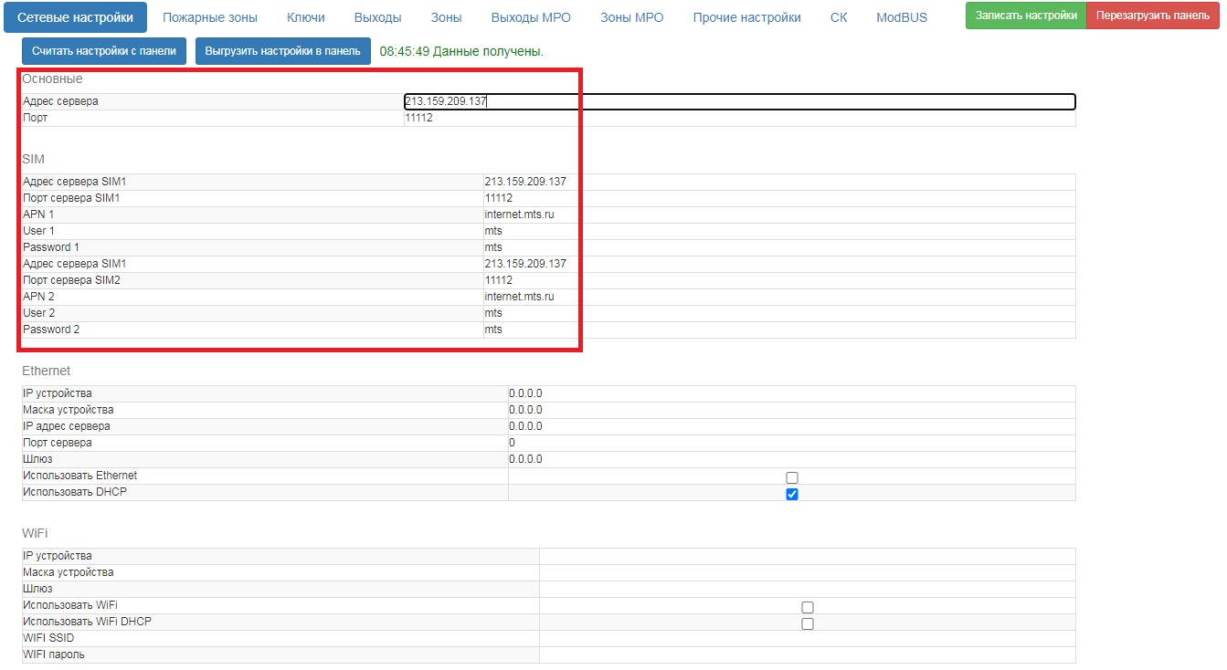

- Пожарные зоны
настройки пожарных зон прибора
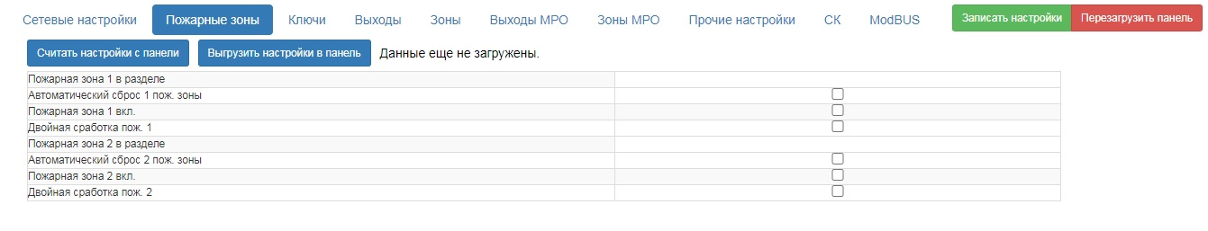
- Ключи
В данном разделе отображаются ключи touch memory для управления прибором. Чтобы удаленно добавить новый ключ вам нужно прочитать 16 значный номер ключа перевести его из шестнадцатеричной системы исчисления в десятеричную (можно воспользоваться онлайн сервисами например calcus.ru/perevod-sistem-schisleniya/iz-shestnadcaterichnoy-v-desyatichnuyu )

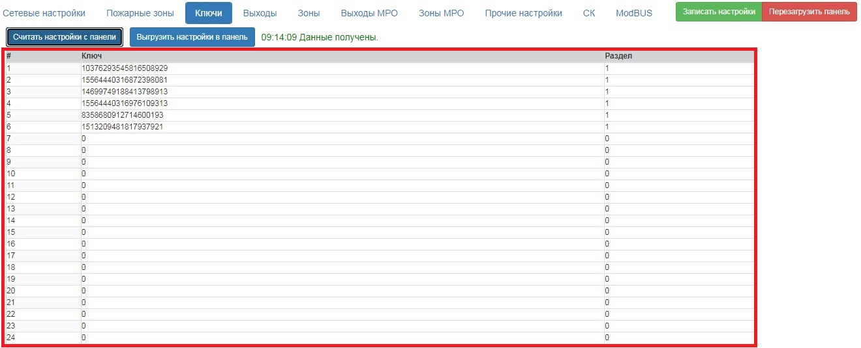
Например, вот ключ touch memory, его шестнадцатеричный номер 210000012A9C0D01 при переводе в десятеричную систему исчисления получается 2377900608261459201, данное значение нужно скопировать в строку «ключ» и указать раздел которым этот ключ будет управлять.
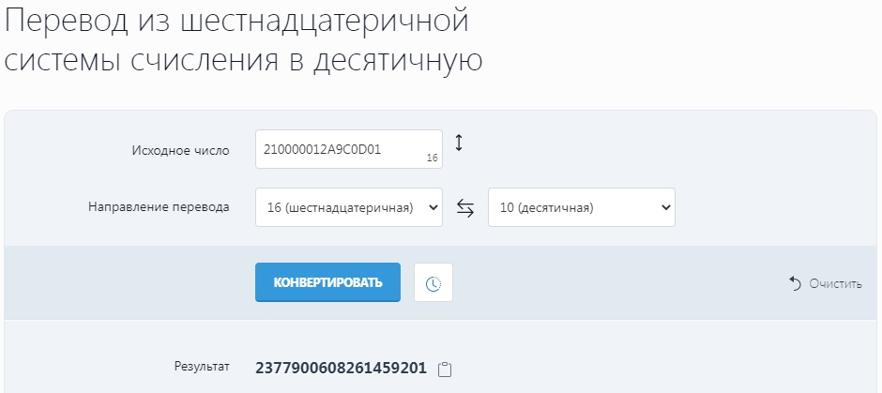
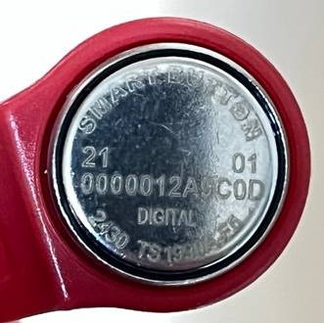

- Выходы
Выходы питания 12в для управления исполнительными устройствами.
Режим – режим работы выхода питания
Время, сек – продолжительность его срабатывания
Раздел – раздел охраны к которому привязан выход питания

У прибора Офицер-мини исп.04 2 выхода питания 01 и 02 Основные режимы их работы это «Охрана» при взятии на охрану на выходе появляется 12в при снятии 12в пропадает и «Тревога» при нарушении шлейфа в режиме охрана на выходе появляется 12в заданную продолжительность времени (если стоит 0 – то постоянно)

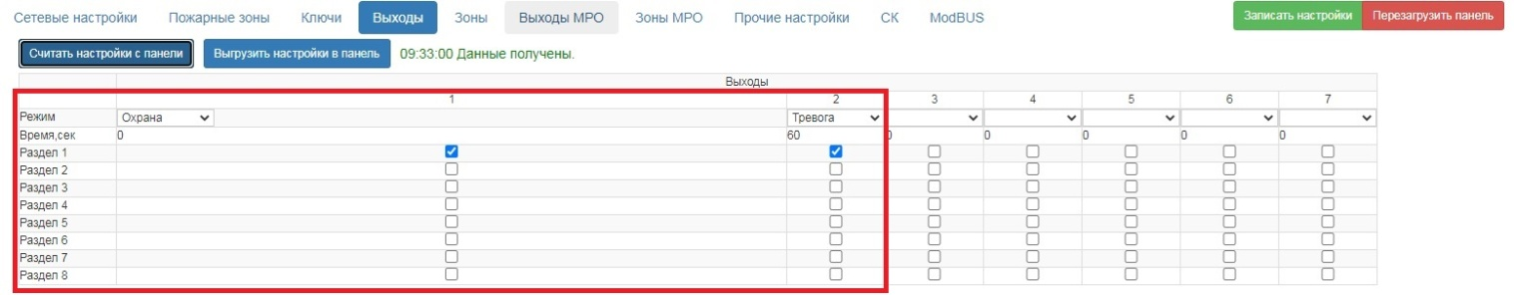

- Зоны
Настройка охранных шлейфов прибора. Здесь можно активировать охранные шлейфы (в Офицер-мини исп.04 их 8), привязать данные шлейфы к разделам настроить свойства шлейфа (входной, 24 часовой, тихий, нормально открытый и прочее) так же можно настроить задержку на вход и выход на входных шлейфах.

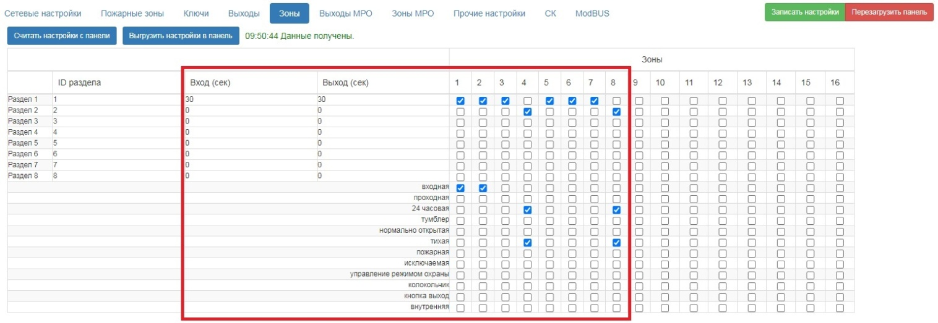

- Выходы МРО и Зоны МРО
Все то же самое что в разделах 4 и 5 только касаемо расширителей (МРО – модуль расширения охранный) Расширитель позволяет подключить дополнительно 16 охранных шлейфов и 4 выходов питания к прибору Офицер исп. 02
- Прочие настройки
Здесь хранятся системные настройки без необходимости которые лучше не менять они настроены оптимально по умолчанию.
- Офицер вкл/выкл и идентификатор СК Офицер это «Система контроля Офицер – контроль сна охранников на посту
- Вкл/выкл сообщений о постановке зон – если включить каждая охранная зона будет проходить отдельным сообщением при постановке / снятии
- Идентификатор ПКПО Офицер – номер охранного прибора (удаленно поменять его не получится)
- Чувствительность охранных зон – порог срабатывания шлейфов в миллисекундах
- периодов запроса к серверу - тестовый интервал
- ключ шифрования
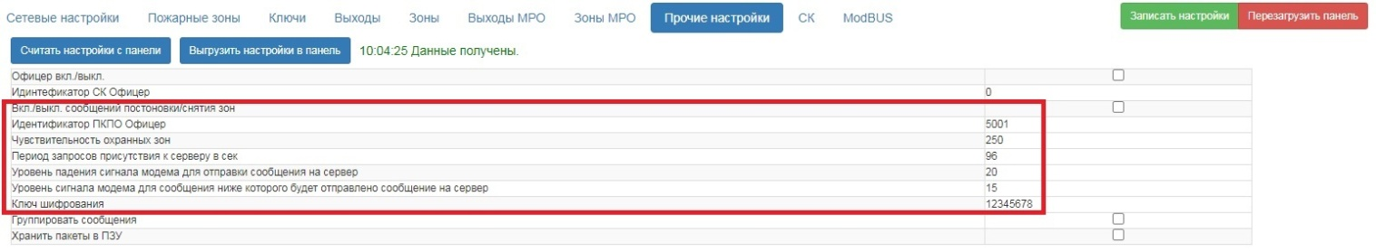

- ModBUS
Интерфейс отладки, здесь можно настроить любой регистр микроконтроллера прибора, для этого нужно знать какой регистр за что отвечает, используется разработчиками либо для настройки таких параметров которые отсутствуют в интерфейсе удаленного управления.
